Ficha 3: Los orígenes de la estadística

Trabajo en parejas
- ¿Cuáles son los orígenes de la estadística?
- ¿En qué época surgió?
- ¿Cómo empezó todo?
- ¿La estadística de los orígenes era igual que la estadística actual?

En parejas, ordenad el texto con la ayuda de las imágenes siguientes:

 | 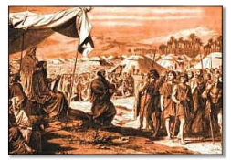 |  |  | 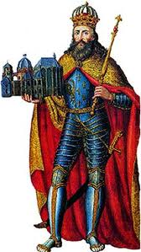
 | 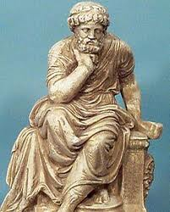 | 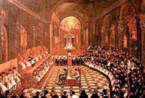 | 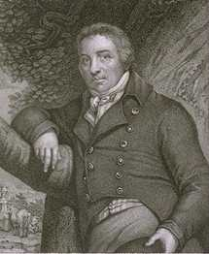

Historia de la estadística

- La Estadística, como todas las ciencias, no surgió de improviso, sino mediante un proceso largo de desarrollo y evolución. Así pues, el origen de la Estadística se remonta a los comienzos de la historia y esto se sabe tanto a través de crónicas y datos escritos como de restos arqueológicos.
- Su origen empieza posiblemente en la isla de Cerdeña, donde existen monumentos prehistóricos en cuyas paredes se encontraban signos que debían de servir para llevar la cuenta del ganado y la caza.
- En los antiguos monumentos egipcios se encontraron interesantes documentos que demuestran la sabia organización y administración de este pueblo, que continuamente hacía censos de población y que incluso tenía una diosa (Safnkit) de los libros y las cuentas.
- En la Biblia observamos el censo que realizó Moisés después de la salida de Egipto. Textualmente dice: "Haz un censo general de toda la asamblea de los hijos de Israel, por familias y por linajes, describiendo por cabezas los nombres de todos los varones aptos para el servicio de armas en Israel."
- En China, Confucio, en uno de sus clásicos "Shu-King" escrito hacia el año 550 a.C., nos narra cómo el Rey Yao en el año 2238 mandó hacer una estadística agrícola, industrial y comercial.
- En Grecia, Sócrates, Herodoto y Aristóteles incentivaron la estadística a través de sus escritos por su importancia para el Estado.
- En Roma, con su perfecta organización política, jurídica y administrativa; favoreció el desarrollo de la Estadística. Una muestra es el Census que se realizaba cada 5 años y que tenía por objeto no sólo saber el número de habitantes, sino también su cantidad de bienes.
- Con Carlo Magno, en Francia, las estadísticas adquirieron un carácter netamente financiero y administrativo.
- La Iglesia, viendo la importancia de la estadística, estableció después del Concilio de Trento la obligación de inscribir los nacimientos, matrimonios y defunciones.
- A mediados del siglo XVII la Estadística era la descripción de los hechos notables de un estado. Godofredo Achenwall consolidó definitivamente los postulados de esta nueva ciencia y también le dio el nombre de "Estadística".
- A mediados del siglo XX comienza lo que podemos denominar la estadística moderna, uno de los factores determinantes es la aparición y popularización de los computadores, que permiten operar con cantidades enormes de datos.
Fuente: http://www.gestiopolis.com/recursos/experto/catsexp/pagans/eco/21/estadistica.htm
http://www.estadisticaparatodos.es/historia/histo_esta.html

